**JUEVES 1 DE OCTUBRE CIENCIAS NATURALES**

**EL CIELO Y LA TIERRA**

COMENZAMOS A TRABAJAR EN UN NUEVO PROYECTO: ESTAR EN LA LUNA, VAMOS A EXPLORAR JUNTOS UN LUGAR ENORME, LLENO DE MISTERIOS, PLANETAS, ASTROS, COMETAS, ESTRELLAS Y UN SUEÑO INIMAGINABLE.

A DIARIO SALIMOS AL PATIO, NOS ASOMAMOS A LA VENTANA, CALCULAMOS QUÉ PONERNOS SEGÚN LA TEMPERATURA Y MIRAMOS EL CIELO PARA SABER CÓMO VA A ESTAR EL TIEMPO…Y AHÍ LA FELICIDAD… ÉL RADIANTE Y FELIZ NOS ACOBIJA CON SUS RAYOS…

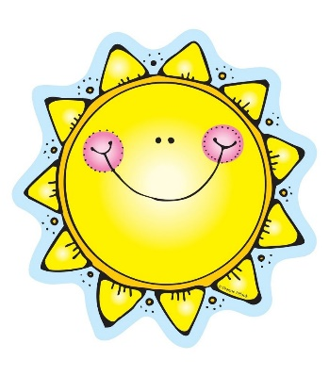

**EL CIELO DIURNO, EL BUEN SOL.**

EL **SOL** ES LA ESTRELLA DEL SISTEMA PLANETARIO EN LA QUE SE ENCUENTRA LA TIERRA, POR LO TANTO ES LA MÁS CERCANA A ELLA Y EL ASTRO CON MAYOR BRILLO APARENTE.

ES NUESTRA PRINCIPAL FUENTE DE ENERGÍA QUE SE MANIFIESTA, SOBRE TODO, EN FORMA DE LUZ Y CALOR.

ES EL CENTRO DEL SISTEMA SOLAR.

DETERMINA EL DÍA Y LA NOCHE.

SUSTENTA A CASI TODAS LAS FORMAS DE VIDA EN LA TIERRA A TRAVÉS DE LA FOTOSÍNTESIS Y ES DETERMINANTE PARA EL CLIMA.

ESTÁ COMPUESTO DE GASES LLAMADOS: CARBONO, OXÍGENO, HIDRÓGENO Y HELIO.

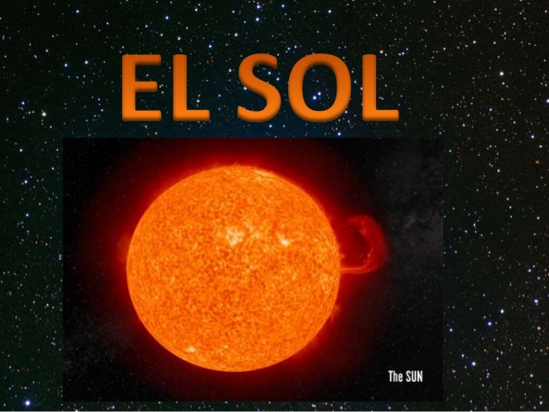

**1-MIRÁ CON ATENCIÓN EL SIGUIENTE VIDEO.**

<https://www.youtube.com/watch?v=wANko2eM_uY>

2**- UN JUEGO CON LUZ SOLAR**

**SABÍAS QUÉ…**

**El sol fue un dios en algunas culturas del pasado y protagonista del uso horario a lo largo de la historia de la humanidad.**

¿Por qué no aprovechar los palos de las veredas o en tu jardín para crear relojes de sol? Me parece una excelente idea para el patio, por ejemplo. Es una forma sencilla de observar cómo avanza el sol a lo largo del día y que ni tan siquiera requiere obras ni espacio extra.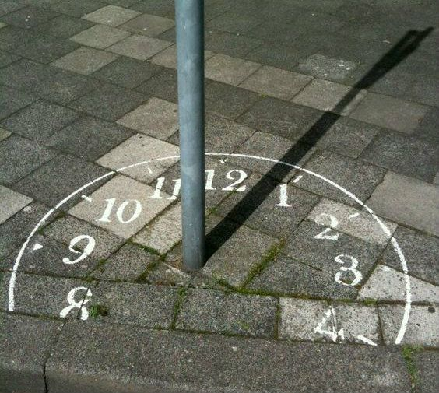

**3-RESPONDÉ EN TU CARPETA**

* ¿Cómo creés que se hacen las sombras? ¿Podés escapar de ellas?
* ¿Se mueven las sombras a lo largo del día? ¿Y el sol?
* ¿Cuándo hay sombras más largas? ¿Y más cortas?

¿Cambian las sombras a lo largo del día?

JUEVES 1 DE OCTUBRE

MATEMÁTICAS

MÁS ALLÁ DEL CIELO!!!

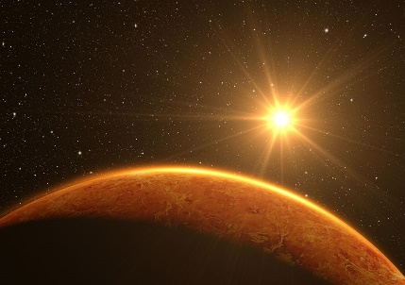

1. RESOLVÉ LAS SIGUIENTES CUENTITAS, PERO ATENCIÓN…CUANDO OBTENGÁS EL RESULTADO TENDRÁS QUE SUMARLE LOS NÚMEROS QUE INDICA CADA SOL.

31: 5=

+ SOL 1=

________________________________

29: 3=

+SOL 2=

________________________________

41: 6=

+ SOL 3

_________________________________

35: 4=

+ SOL 1

________________________________

EJEMPLO: 22:3= 7

+ SOL 1=

RESULTADO =7 + 100= 107



SOL 1= + 100



SOL 2= + 1.000



SOL 3= + 1.100

1. OBSERVÁ EL SIGUIENTE CUADRO CON TODOS LOS DATOS NUMÉRICOS SOBRE LA DISTANCIA DEL SOL CON RESPECTO A LA DE CADA PLANETA:

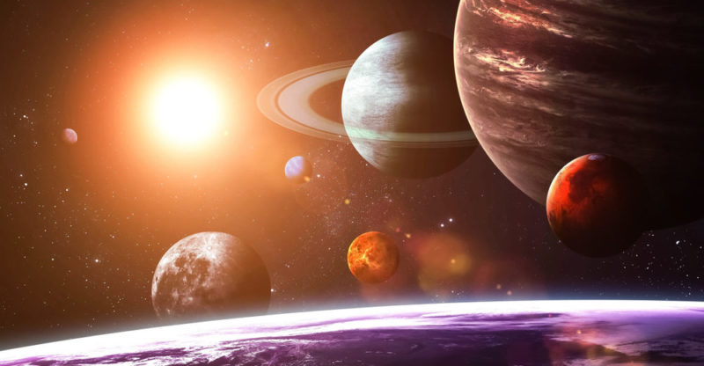

|  |  |
| --- | --- |
| PLANETAS | DISTANCIA PROMEDIO DEL SOL  (millones de kilómetros) |
| MERCURIO | 58 |
| VENUS | 108 |
| TIERRA | 150 |
| MARTE | 228 |
| JÚPITER | 778 |
| SATURNO | 1.427 |
| URANO | 2.870 |
| NEPTUNO | 4.497 |
| PLUTÓN | 5.900 |

**RESPONDÉ:**

1. ¿Qué planeta tiene mayor distancia hasta el Sol?

___________________________________________

1. ¿Qué planeta tiene menor distancia hasta el Sol?

____________________________________________

3) NEPTUNO se encuentra a ______________ millones de kilómetros.

4) JÚPITER se encuentra a______________ millones de kilómetros.

5) La distancia de 150 millones de kilómetros, corresponde a: _______________

**JUEVES 1 DE OCTUBRE**

**PRÁCTICAS DEL LENGUAJE**

SI TE PREGUNTO: *¿QUÉ COSAS TE DAN MIEDO? ¿QUÉ ME RESPONDÉS?*

LEÉ Y ESCUCHÁ ESTA HISTORIA: <https://youtu.be/p44fDgBij_M>

LA NIÑA QUE ILUMINÓ LA NOCHE

**Había una vez un muchachito que no le gustaba la noche Le gustaban las linternas y los faroles, las lámparas y los farolitos, las velas y los velones, los fuegos artificiales y los fuegos de leña. Pero no le gustaba la noche. No le gustaban las llaves de apagaban las lámparas amarillas, las lámparas verdes, las lámparas blancas, las luces de la entrada, las luces de las habitaciones y nunca jamás apagaba una luz.**

**No le gustaba salir a jugar en la oscuridad y se sentía triste de no poder jugar con los otros niños que corrían por el campo en las noches de verano. Por la noche se escondía en su habitación, con sus linternas y sus lámparas, con sus velas y faroles. Totalmente solo. Él no quería más que el sol. A él no le gustaba la noche. Cuando a la noche su padre y su madre recorrían la casa apagando todas las lámparas una a una…**

**Las lámparas de la entrada. Las lámparas de la escalinata. Las lámparas de los pasillos. Las lámparas de las habitaciones. Las lámparas de la cocina. Las lámparas del baño. El muchachito se escondía en su cama y muy entrada la noche, sólo en su habitación había luz… Una noche en que su padre estaba de viaje y su madre dormía, el muchachito recorrió la casa y prendió todas las lámparas. Las lámparas de la entrada. Las lámparas de la escalinata. Las lámparas de los pasillos. Las lámparas de las habitaciones. Las lámparas de la cocina. Las lámparas del baño**  
**¡Parecía que la casa se quemaba de tanta luz!…  Pero el muchachito todavía estaba solo.**

**Y allá lejos, en el campo otros niños corrían, jugaban y reían sobre la pradera en la noche de verano. ¡De pronto, oyó golpear en la ventana! Había una sombra detrás. Oyó llamar a la puerta. Había una sombra detrás.- Buen día…-oyó que una niña le decía en medio de las luces brillantes, de las luces rojas, de las luces rosadas, de las luces multicolores.- Me llamo Negra –dijo la niña toda vestida de negro pero con la cara muy blanca- pero Tú estás muy solo- Yo quería correr afuera con los otros niños –dijo el muchachito – pero no me gusta la noche.**

**– Yo te presentaré a la noche y serán amigos –dijo la niña y pagó la luz agregando.- Ves, cuando apago la lámpara, se enciende la noche- Nunca lo había pensado –dijo el muchachito.- Y cuando uno enciende la noche, nazco yo, Negra y uno alumbra las chicharras..- Y los grillos- Y las estrellas- Y las ranas- El cielo es como una casa con sus luces blancas, con sus luces rojas, amarillas, verdes, azules y fuegos artificiales .Y con las luces apagadas y la noche encendida podemos oír los grillos, las chicharras y las ranas.**

**Y con todas las luces apagadas hicieron vivir la noche en toda la casa, como una rana, como una chicharra, como un grillo, como una estrella, como una luna.- Cómo me gusta esto –dijo el muchachito- sintiéndose muy feliz . Tiró sus faroles, sus linternas, sus velas y sus antorchas. Pudo disfrutar de la luna, las estrellas, las ranas y los grillos y corrió por el campo, con los otros niños, en la oscuridad o bajo la** **luna y las estrellas.**

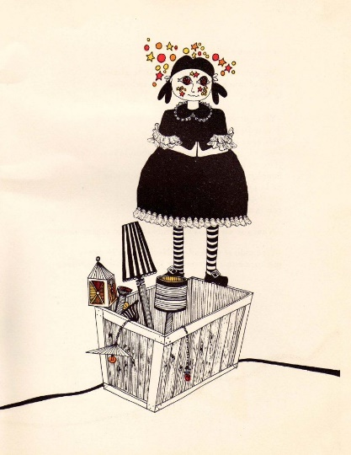 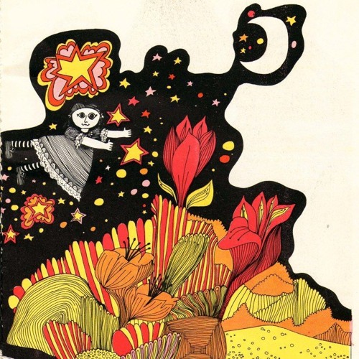

ESTE CUENTO FUE ESCRITO POR *“RAY BRADBURY”* PARA CONOCERLO UN POQUITO BUSCÁ DATOS SOBRE ESTE AUTOR.

¡ENCENDEMOS LAS IDEAS!

* DESPUÉS DE LEER Y ESCUCHAR EL CUENTO RESPONDÉ:

1. ¿POR QUÉ CREÉS QUE AL NIÑO NO LE GUSTABA LA NOCHE?
2. ¿QUIÉN APARECIÓ UNA NOCHE?
3. ¿QUÉ HICIERON JUNTOS?
4. ¿LE TENÉS MIEDO A LA OSCURIDAD POR QUÉ?

* MARCÁ LA OPCIÓN CORRECTA:

1. AL NIÑO LE GUSTABA:

LA OSCURIDAD__ LA LUZ__ LA LLAVE DE LUZ__

1. LA NIÑA LO CONVENCIÓ DICIÉNDOLE QUE AL APAGAR LAS LUCES:

LA LUNA APARECÍA__ SE ENCENDÍAN LA VELAS__ LA NOCHE SE ENCENDÍA__

* TE PROPONGO HOY A LA NOCHE, MIRAR EL CIELO Y OBSERVARLO EN SILENCIO: ¿QUÉ VÉS?

¿QUÉ ESCUCHÁS?, NO ANOTES NADA, SOLO MIRÁ Y ESCUCHÁ…

